

**Об утверждении границ оценочных зон и поправочных коэффициентов к базовым ставкам платы за земельные участки в городах Балхаш, Приозерск, Шахтинск Карагандинской области**

Решение VI сессии Карагандинского областного маслихата от 12 декабря 2016 года № 140. Зарегистрировано Департаментом юстиции Карагандинской области 10 января 2017 года № 4106.

      Сноска. Заголовок решения - в редакции решения Карагандинского областного маслихата от 22.06.2023 № 57 (вводится в действие по истечении десяти календарных дней после дня его первого официального опубликования).

      В соответствии с подпунктом 13) пункта 1 статьи 6 Закона Республики Казахстан от 23 января 2001 года "О местном государственном управлении и самоуправлении в Республике Казахстан", пунктом 1 статьи 11 Земельного кодекса Республики Казахстан от 20 июня 2003 года Карагандинский областной маслихат **РЕШИЛ:**

      1. Утвердить границы оценочных зон и поправочные коэффициенты к базовым ставкам платы за земельные участки в городах Балхаш, Приозерск, Шахтинск Карагандинской области согласно приложению.

      Сноска. Пункт 1 - в редакции решения Карагандинского областного маслихата от 22.06.2023 № 57 (вводится в действие по истечении десяти календарных дней после дня его первого официального опубликования).

      2. Признать утратившим силу решение XI сессии Карагандинского областного маслихата от 17 марта 2005 года № 171 "Об утверждении схемы зонирования территории города Шахтинска (границы зон и поправочные коэффициенты к базовой ставке платы за земельные участки)" (зарегистрировано в Реестре государственной регистрации нормативных правовых актов за № 1762, опубликовано 9 апреля 2005 года в газетах "Индустриальная Караганда" № 43 (20126) и "Орталық Қазақстан" № 71-72 (19740)).

      3. Исключен решением Карагандинского областного маслихата от 22.06.2023 № 57 (вводится в действие по истечении десяти календарных дней после дня его первого официального опубликования).

      4. Настоящее решение вводится в действие по истечении десяти календарных дней после дня его первого официального опубликования.

|  |  |
| --- | --- |
| *Председатель сессии* | *Г. Прокоп* |
| *Секретарь областного маслихата* | *Р. Абдикеров* |

|  |  |
| --- | --- |
|  | Приложение к решению VI сессии Карагандинского областного маслихата от 12 декабря 2016 года № 140 |

**Поправочные коэффициенты к базовым ставкам платы за земельные участки в городах Балхаш, Приозерск, Шахтинск Карагандинской области**

      Сноска. Приложение - в редакции решения Карагандинского областного маслихата от 22.06.2023 № 57 (вводится в действие по истечении десяти календарных дней после дня его первого официального опубликования).

|  |  |  |
| --- | --- | --- |
| № ценовой зоны | Описание ценовых зон | Поправочные коэффициенты |
| город Балхаш | | |
| І | Учетный квартал 001  - селитебная территоррия (многоэтажные дома): улицы Алимжанова, улицы Островского, квартал Сванкулова, улицы Агыбай Батыра (включен один ряд частного сектора от улицы Жезказганская), улицы Желтоксан, улицы Сейфуллина, улицы Абая, улицы Караменде би,  - парк имени ХХХ-летия ВЛКСМ | 2,00 |
| Учетный квартал 002  - кроме частного сектора, расположенного между улицами Жезказганская и Рыскулова;  - кроме территории хлебзавода;  - кроме промышленной территории;  - кроме территории, расположенной между железной дорогой и улицей Жезкаганская. |
| Учетный квартал 003  -кроме территории восточной промышленной зоны;  -кроме территории 90 квартала. |
| Учетный квартал 004  -территория ІІ планировочного района |
| Учетный квартал 005  -территория водоохранной зоны озера Балхаш (от береговой линии озера до автодороги на западе) |
| Учетный квартал 006  -часть территории на станции Балхаш-1, вдоль железной дороги на которой расположены производственные объекты;  -территория вдоль автодороги Алмата-Караганда, на которой расположены объекты придорожного сервиса |
| Учетные квартала: 012 ,013 |
| Учетный квартал 014  -садоводческие общества "Прокатчик", "ПБС" |
| Учетный квартал 09-102-034  -территория села Торангылык;  -водоохранная зона озера Балхаш. |
| Учетный квартал 09-102-040  -территория села Шубартубек;  -водоохранная зона озера Балхаш |
| ІІ | Учетный квартал 001  - частный сектор по улицам Теміржолшылар, Ержанова, Сарсембаева, Металлургов, Жерұйық, Алимжанова, Тоқтамысова, Гоголя, Бокейханова, Ынтымақ, 8-наурыз, Жамбыла, переулок Бертіс, от улицы Жезказганская до микрорайона К.Сванкулова;  - территория, расположенная между железной дорогой и улицей Жезкаганская. | 1,50 |
| Учетный квартал 002  - частный сектор по улицам Теміржолшылар, переулкам Бижанулы, М.Маметовой, Кошкарбаева, Асфандьярова, Достоевского, Мичурина, Щербакова;  - хлебзавод;  - территория, расположенная между железной дорогой и улицей Жезкаганская. |
| Учетный квартал 003  - территория 90-й квартал |
| Учетный квартал 006  --селитебная территория станции Балхаш-1 |
| Учетный квартал 007  -территория жилого массива Конырат |
| Учетный квартал 018  -территория водоохранной зоны озера Балхаш |
| ІІІ | Учетный квартал 009  - селитебная территория поселка Саяк | 1,25 |
| ІV | Учетный квартал 001  -территория под производственной зоной | 1,00 |
| Учетный квартал 002  -территория под производственной зоной |
| Учетный квартал 003  - восточная промышленная зона, где размещены производственные объекты |
| Учетный квартал 004  - земли, не вовлеченные в градостроительную деятельность |
| Учетный квартал 005  - кроме территории водоохранной зоны озера Балхаш (от береговой линии озера до автодороги на западе) |
| Учетный квартал 006  - земли, не вовлеченные в градостроительную деятельность |
| Учетный квартал 007  -земли, не вовлеченные в градостроительную деятельность;  - территория бывшего поселка Восточный Конырат; |
| Учетный квартал 009  - кроме селитебной территории поселка Саяк |
| Учетные квартала 015, 019 |
| Учетный квартал 018  -кроме территории водоохранной зоны озера Балхаш |
| Учетный квартал 09-102-034  - территория сельскохозяйственного назначения (кроме территории водоохранной зоны озера Балхаш) |
| Учетный квартал 09-102-040  -территория сельскохозяйственного назначения (кроме территории водоохранной зоны озера Балхаш) |
| город Приозерск | |  |
| I | Часть 001 учетного квартала, это частный сектор и территория Госпиталя Российской Федерации.  Часть 002 учетного квартала – Многоэтажная застройка города: Городской акимат, центральный рынок, мечеть, церковь, торговые точки, развлекательные заведения. (улица Госпитальная, улица Транспортная, бульвар Советской Армий, улица Гвардейская, улица Дружба Народов) | 2 |
| II | Учетные квартала 001, 002 - частный сектор (полуостров), Центральная больница города Приозерск, автопарк боевых машин, складские помещения, пожарная часть, объекты Балхашской районной эксплуатационной части, объекты мелкой розничной торговли. (улица Транспортная, бульвар Советской Армии, улица Гвардейская, железнодорожный путь), частная застройка, комплексы бытовых услуг, гостиничный комплекс, гаражи, стоянка (улица Дружба Народов, дорога на санаторий "Балхаш") | 1,8 |
| III | Земельный участок товарищества с ограниченной ответственностью "Ер Тай", и другие объекты промышленного назначения. (автодорога "Алматы- Екатеринбург до станции Коктас) | 1,6 |
| IV | Учетный квартал 001 – объекты рекреационного назначения:  Учетный квартал 002 – золоотвал, размещение мазутных киров, объект товарищество с ограниченной ответственностью "Балхаш-Газ", овощехранилище:  Учетный квартал 003 – земли свободные от застройки  Учетный квартал 004 – производственные склады, нежилые помещения,  Учетный квартал 005 – земли свободные от застройки  Учетный квартал 006 – дачи  Учетный квартал 007 – земли крестьянских хозяйств, полигон твердых бытовых отходов, пруд испаритель, объект рекреационного назначения. Основная часть территории, это резервные территории | 1 |
| город Шахтинск | | |
| I | Учетные квартала 006,010,011,012,013 – Многоэтажная застройка центральной части города: микрорайон Центр-3, городские квартала 26,27,28,31, территория 24 квартала между улицами Московской и Казахстанской;  Учетный квартал 017(гаражный массив) | 2 |
| II | Учетный квартал 004 - городские квартала 29,30,5-18- многоэтажная застройка;  Учетный квартал 008- многоэтажная застройка;  частично учетный квартал 003 - юго-восточная часть квартала;  Учетный квартал 043 - Новодолинский, центральная часть;  Учетные квартала 045 и 046 – Новодолинский – гаражные массивы;  Учетный квартал 049 – северо-восточная и восточная промышленные территории, прилегающие к жилым массивам города. | 1,68 |
| III | Учетные квартала 049 частично, 014, 015 и Учетный квартал 022 (гаражные массивы);  Учетный квартал 061 – Шахан,промышленная зона;  Учетный квартал 026 – Новодолинский-территории автобазы и нефтебазы | 1,38 |
| IV | Учетные квартала Шахана  Учетный квартал 059 - Территория Шахана- квартала 10/16, 11/17, микрорайоны1а,1б,3;  Учетный квартал 060 частично - квартала 3,5, микрорайоны 3, 3а-4а, частный сектор, расположенный вдоль автомобильной дороги Шахтинск-Шахан;  южная часть учетного квартала 058 - Частный сектор квартала 15, 8, больничный комплекс | 1,12 |
| V | Частично учетный квартал 003 – северо-западная часть квартала;  Учетные квартала 007, 008 – частный сектор;  Учетные квартала 009, 005, 021 – гаражный массив;  Учетный квартал 058 – Шахан-северная часть, территории между улицами Северной- Чайковского- Шаханская;  Учетные квартала 062,063,064 - Шахан-гаражные массивы | 0,73 |
| VI | Учетный квартал 042 - Северо-Западный;  Учетный квартал 043 - Новодолинский юго-восточная и северо-западная часть;  044 – Новодолинский;  Учетные квартала 047 и 048 – Долинка;  Учетный квартал 065 – Восьмидомики;  Учетный квартал 058 – Шахан-северная, западная часть;  Учетный квартал 059 – Шахан-восточная часть;  Учетный квартал 060 – Шахан-западная часть;  Учетные квартала 028,020,016,019,066,001,002 частично,  Учетные квартала 034, 035, 040, 041, 067, 068, 031, 027, 036, 037 – дачные массивы,  Учетные квартала 057, 056 | 0,5 |

**Границы оценочных зон города Балхаш Карагандинской области**

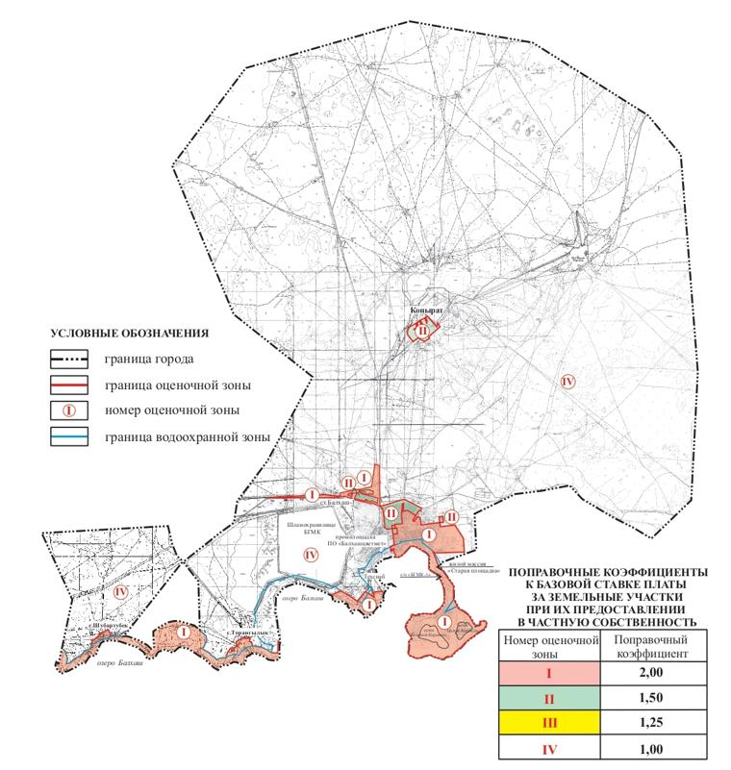

**Границы оценочных зон земель поселка Саяк города Балхаш Карагандинской области**

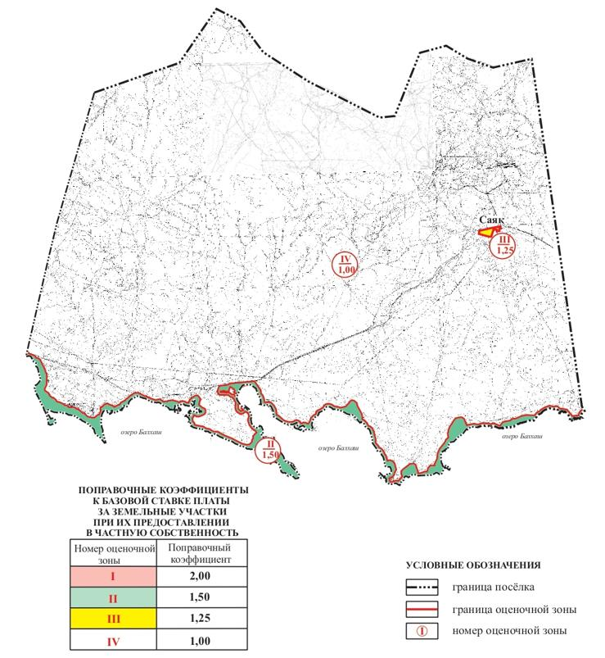

**Границы оценочных зон города Приозерск Карагандинской области**

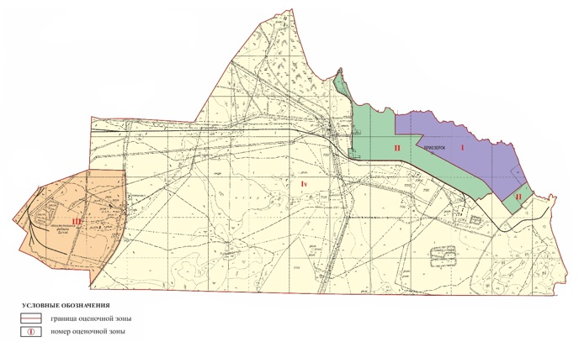

**Границы оценочных зон города Шахтинск Карагандинской области**

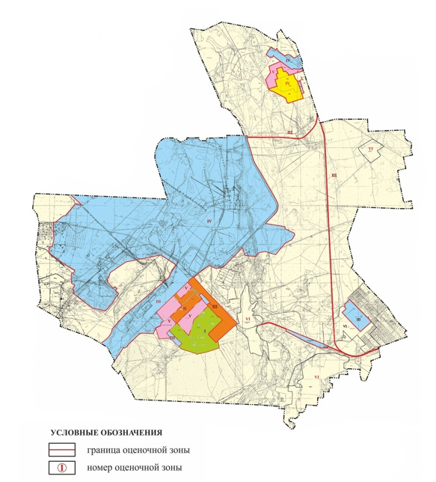

© 2012. РГП на ПХВ «Институт законодательства и правовой информации Республики Казахстан» Министерства юстиции Республики Казахстан